Bài tập 2.5: Viết chương trình tính siện tích tam giác theo công thức sau:
S = 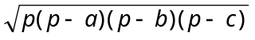 với p = (a+b+c)

